Памятка для родителей по профилактике выпадения детей из окна
Уважаемые родители!
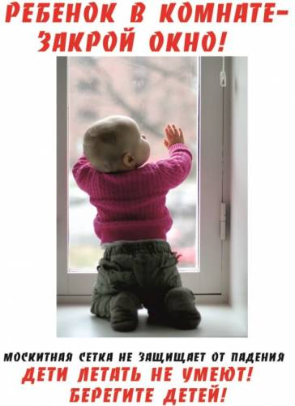
- Не оставляйте окна открытыми, если дома маленький ребенок, поскольку достаточно отвлечься на секунду, которая может стать последним мгновением в жизни ребенка или искалечить её навсегда.
- Не используйте москитные сетки без соответствующей защиты окна – дети любят опираться на них, воспринимая как надёжную опору, а потом выпадают вместе с ними наружу.
- Не оставляйте ребенка без присмотра, особенно играющего возле окон и стеклянных дверей.
- Не ставьте мебель поблизости окон, чтобы ребёнок не взобрался на подоконник и не упал вниз.
- Не следует позволять детям прыгать на кровати или другой мебели, расположенной вблизи окон.
- Установите на окна блокираторы или оконные ручки-замки с ключом препятствующие открытию окна ребёнком самостоятельно.
- Давайте детям уроки безопасности. Учите старших детей присматривать за младшими.
- Тщательно подобирайте аксессуары на окна для детской комнаты. В частности, средства солнцезащиты, такие как жалюзи и рулонные шторы должные быть без свисающих шнуров и цепочек. Ребёнок может в них запутаться и спровоцировать удушье.
- При возможности посадите под окнами зелёные насаждения, которые смогут смягчить приземление в случае выпадения ребёнка из окна.
Будьте бдительны!
ЖИЗНЬ НАШИХ ДЕТЕЙ БЕСЦЕННА……

